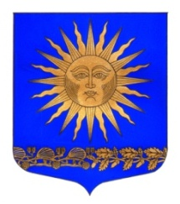

МУНИЦИПАЛЬНЫЙ СОВЕТ

ВНУТРИГОРОДСКОГО МУНИЦИПАЛЬНОГО ОБРАЗОВАНИЯ ГОРОДА ФЕДЕРАЛЬНОГО ЗНАЧЕНИЯ САНКТ-ПЕТЕРБУРГА ПОСЕЛОК СОЛНЕЧНОЕ
___________________________________________________________________________

Р Е Ш Е Н И Е

от « 26 » апреля 2023 года № 03

О внесении изменений в Решение от 06 декабря 2022 №24 «О бюджете внутригородского муниципального образования города федерального значения Санкт-Петербурга поселок Солнечное на 2023 год и на плановый период 2024 и 2025 годов»

Руководствуясь Бюджетным кодексом РФ, Уставом внутригородского муниципального образования Санкт–Петербурга поселок Солнечное и Положением «О бюджетном процессе во внутригородском муниципальном образовании Санкт-Петербурга поселок Солнечное»

Муниципальный совет решил:

- В статье 1 пункт 2 абзац первый изложить в следующей редакции:
на 2023 год в сумме 56 256,7 тыс.руб.;
- В статье 1 пункт 3 абзац первый изложить в следующей редакции:
на 2023 год в сумме 4 466,8 тыс.руб.;
- Приложения 2,3,4,5,6 изложить в редакции согласно приложениям 1-5 к настоящему решению.
- Опубликовать настоящее решение в печатном периодическом издании МО пос. Солнечное «Солнечные часы» и на официальном сайте мосолнечное.рф. Решение вступает в силу с момента опубликования.
- Контроль за исполнением решения возложить на Главу МО - Председателя МС п. Солнечное М.А. Сафронова

Глава МО – Председатель МС  посёлка Солнечное | 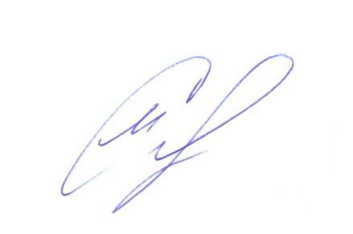 | М.А.Сафронов

